FEESTEN

1. Opwarmingsfase

Aan welke feesten doen deze tekeningen denken ? Zet de volgende woorden op de juiste plaats :

Kerstmis – Carnaval – Halloween – Valentijnsdag – Pasen – Moederdag – Nieuwjaar – de Nationale Feestdag – de Wapenstilstand.

Lieve mama,  …  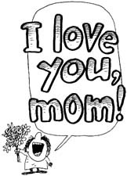 |  | 
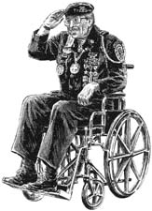 |  | 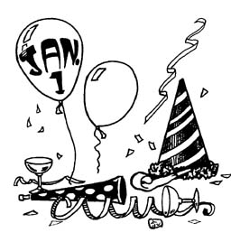
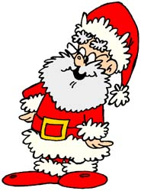 | 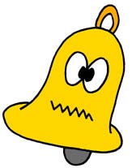 | 

En nog …
40 dagen na ………………….. : Hemelvaart / Hemelvaartsdag
En 10 dagen later : Pinksteren / Pinksterfeest

2. Woordenschatuitbreiding

Vervolledig de volgende zinnen. Let op de vervoeging !

krokusvakantie (de) – spook (het) – zich verkleden – verrassingsfeest (het) – pompoen (de) – vieren – taart (de) – klaarmaken – geliefde (de) – kerstboom (de) – chocoladeei (het ) – uitnodigen - dansen – masker (het).

1) Op Halloween zien we veel kinderen als heksen of …………………. verkleed. Ze gaan langs de huizen met uitgesneden ……………………. als lantaarns om snoepjes te vragen.

2) Met Kerstmis versier ik graag de ………………………. Ik vind het ook leuk om cadeautjes te geven en een lekker kerstdiner ……………. te …………………….

3) Op oudejaarsavond hebben we veel ………………… en ’s middernachts hebben we champagne gedronken.

4) Tijdens de ………………………… ben ik op Vette Dinsdag naar Binche geweest om carnaval te ………………… Ik had mij ……………. als piraat en droeg een zwart ………………………

5) Op Valentijnsdag heb ik een roos en een mooi kaartje van mijn ………………….. gekregen.

6) Met Pasen gaan veel kinderen op paaseierenjacht. Ze eten graag …………………….

7) Mijn zus had een ……………………….. georganiseerd voor mijn achttiende verjaardag. Ze had mijn vrienden ………………… en een …………………………….. gemaakt.

3. Schrijf- en spreekoefening

1) Wat is je lievelingsfeest ? Wat doe je dan ?
…………………………………………………………………………………………………………………………………………………………………………………………………………………………………………………………………………………………………………………………………………………………………………………………………………

2) Van welk(e) feest(en) hou je het minst ? Waarom ?
…………………………………………………………………………………………………………………………………………………………………………………………………………………………………………………………………………………………………………………………………………………………………………………………………………

3) Wat doe je graag op je verjaardag ?
……………………………………………………………………………………………………………………………………………………………………………………………………………………………………………………………………………………………………….

4. Bij welke gelegenheid stuur je de onderstaande wenskaarten ?
Vul de boodschap in.

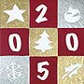
1. Gelukkig …………………. ! 2. Zalig …………………. !

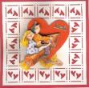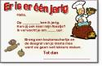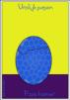
3. Je bent mijn 4. Hartelijk gefeliciteerd 5. Vrolijk ………… !
………………… ! met …………………… !

5. Schrijfoefening

Hieronder vind je de kalender van je school. Probeer de schoolvakantie in te vullen.

November 2004
van 1 t.e.m. 5 november : herfst………………………….
donderdag 11 november : ………………………………..

December 2004 – januari 2005
…………………………….. van 27 december 2004 t.e.m. 7 januari 2005

Februari 2005
van 7 t.e.m. 11 februari : ………………………………….
woensdag 16 februari : wedstrijd rond het thema “Griekenland”

Maart 2005
zaterdag 5 maart : Opendeurdag
vrijdag 18 maart : rapport 3
van 28 maart t.e.m. 10 april : …………………………………
van 23 t.e.m. 30 maart : schoolreis naar Italië voor leerlingen uit het vijfde en zesde leerjaar.
van 24 maart t.e.m. 7 april : schoolreis naar Griekenland voor leerlingen uit het vijfde en zesde leerjaar.

April 2005
van 1 t.e.m. 9 april : sneeuwklassen voor leerlingen uit het tweede leerjaar.
11 april : hervatting van de lessen

Mei 2005
donderdag 20 mei : ……………………………….
maandag 31 mei : …………………………………

Juni 2005
vrijdag 3 juni : rapport 4
vanaf begin juni : examens
eind juni : rapport 5 – eindejaarsresultaten

Juli – augustus 2005 : ………………………………
Verlof, feestdagen en schoolvakantie : nuttige woorden

Officiële feesten | Niet-officiële feesten
Allerheiligen | het carnaval
Kerstmis | Halloween
Pasen | Sinterklaas
Hemelvaart | Valentijnsdag
Pinksteren | moeder-en vaderdag
 | verjaardagsfeesten
Nieuwjaar
de Wapenstilstand
het Arbeidsfeest
de Nationale Feestdag
het Feest van de Franse Gemeenschap

Met Kerstmis / Pasen / Hemelvaart / Pinksteren… de schoolvakantie :
Op kerstavond / oudejaarsavond - de herfstvakantie
Op Valentijnsdag - de kerstvakantie
Op vader-/moederdag - de krokusvakantie
Op Allerheiligen / Halloween - de paasvakantie
- de pinkstervakantie
- de zomervakantie

